2,500여 한국토종작물자원 & 3,000여 컷 사진으로 보는 우리 땅, 우리 종자
The Encyclopedia of Korean Crop Land-Race
한국토종작물자원도감
종자주권이 국가의 주권인 시대!‘토종 종자’에서 한국의 미래를 찾아야……
힘내라, 토종씨앗!!
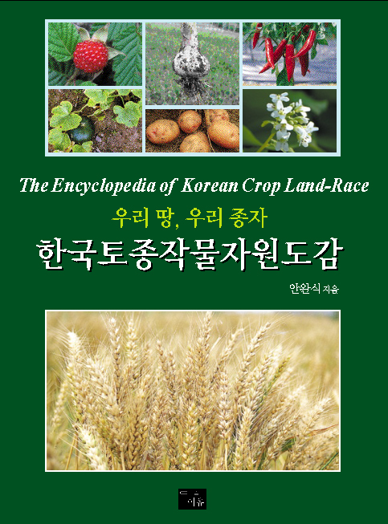
지금은 우리의 토종을 좀처럼 찾아보기 힘든 데다가, 오히려 외국에서 비싼 돈을 주고 우리 종자를 역수입하고 있는 뼈아픈 현실에 당면해 있다. 외국 종자들에 의해 점점 잠식당하고 있는 우리 토종을 지켜내기 위해 국민 모두의 관심이 필요한 때이다.
우리 민족의 얼과 선조의 숨결이 배어 있는 우리 토종은 우리만의 것이며, 우리나라의 종자산업을 살려나갈 수 있는 기본자원이다. 그래서 토종을 지키는 길이 종자의 세계화에 접근하는 길이며 최우선의 길이다. 나아가 토종종자를 지키는 일은 종자주권을 지키는 일이다.

이 책《한국토종작물자원도감》은 우리나라의 기후와 풍토에서 대대로 살아남은 2,500여 한국토종작물자원의 내력, 성분과 이용, 형태 및 생리생태, 주요 토종 등을 저자가 20여 년 동안 연구하고 답사하면서 직접 촬영한 토종작물들의 생생한 생육시기별 사진 자료 3,000여 컷과 함께 광범위한 내용을 다루었다.
안완식 지음/국배판(220×297)/928쪽/ 케이스 있음
ISBN 978-89-89703-89-1 06480 / 값․170,000원

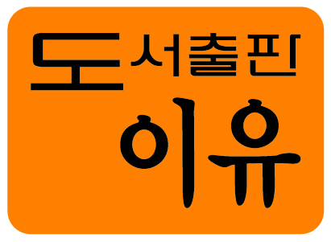
(우편번호 : 156-830) 서울특별시 동작구 상도1동 780-2 종현빌딩 3층
전화 : 02-812-7217, 팩스 : 02-812-7218, E-mail : eupub@hanafos.com
● 지은이 : 안완식(농학박사)
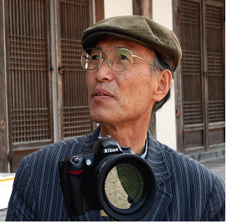
1942년 서울에서 태어난 저자는 서울대학교 농과대학을 졸업, 동국대학교를 거쳐 강원대학교에서 농학박사 학위를 받았다.
‘멕시코국제맥류옥수수연구소’, ‘일본농생물자원연구소’ 및 미국 오리건대학교 연수에서 돌아와, 밀 육종과 유전자원 연구를 했다. 여러 차례 식물유전자원 국제회의에 한국 대표로 참석했다.
농업과학기술원 생물자원부 유전자원과장, 한국토종연구회 회장, 한국육종학회 부회장, 한국생물다양성협의회 운영위원, 국립몽골대학 객원교수를 역임하였다.
현재 2009울진세계환경농업엑스포 자문위원, 한국토종연구회 고문, 토종종자모임 씨드림(http://cafe.daum.net/seedream)회장으로 활동하고 있다.

● 논문
「한국의 농업유전자원 연구현황과 발전 방향(1989, 농촌진흥청 심포지엄)」
「한국에 있어서 작물재리종의 소멸경향 연구(1994, 러시아 바비로프식물자원연구소 100주년 기념 국제 심포지엄)」
「지속적 농업을 위한 식물유전자원의 확보(1995, 한국농업과학협회 심포지엄)」
「한국의 작물재래종 농가 보전 전략(1998, 한중 국제 심포지엄)」
● 저서
『자원식물학 개론(공저)』
『타화수정작물 육종의 이론과 실제(공저)』
『육종 실험 길잡이(공저)』
『종자은행의 종자 관리 요령(공저)』
『우리가 지켜야 할 우리 종자』
『내 손으로 받는 우리 종자』
● 번역서
『종자 저장의 원리와 실제』
-----------------------------------<차 례>------------------------------------
● 일러두기
● 펴내는 글
● 추천사
① 지속가능한 친환경 생태농업의 기본 : ‘토종종자’
김성훈(전 상지대학교 총장, 전 농림부 장관, 한국토종연구회 고문)
② 선조로부터 물려받은 유산, 토종종자
허문회(서울대학교 명예교수, 한국토종연구회 고문)

CHAPTER․Ⅰ 토종, 왜 지켜야 하는가?
한민족과 토종작물 12
토종작물의 종류 / 토종, 왜 지켜야 하는가? / 토종의 정착과 소멸의 시대적 변천

CHAPTER․Ⅱ 한국의 토종작물자원

● 식량작물-주식류
벼 22
보리 42
밀 60
호밀 66
귀리 70
● 식량작물-잡곡류
수수 73
옥수수 80
기장 86
피 89
조 92
메밀 100
콩 103
팥 116
녹두 124
동부 128
강낭콩 132
까치콩 136
완두 139
칼콩 142
감자 144
고구마 150
마 156
● 채소작물-엽경채류
배추 160
갓 166
상추 171
쑥갓 176
근대 179
시금치 182
아욱 186
미나리 189
● 채소작물-근채류
순무 192
무 196
토란 203
우엉 206
당근 209
연근 212
고추냉이 215
● 채소작물-과채류
참외 218
수박 224
오이 227
박 231
호박 236
동아 244
딸기 247
가지 250
토마토 253
고추 256
● 채소작물-인경채류
파 262
쪽파 266
마늘 269
부추 274
양파 279
생강 282
● 채소작물-들나물
비름 286
고들빼기 288
민들레 291
씀바귀 294
냉이 298
달래 300
질경이 303
쑥 306
돌나물 308
꽃다지 310
명아주 312
● 채소작물-산나물
참취 314
곰취 317
미역취 320
참나물 322
누룩치 324
수리취 326
원추리 328
산마늘 330
두릅나무 333
음나무 336
고사리 338
고비 340
머위 342
더덕 344
도라지 346
● 특용작물-섬유작물
목화 348
어저귀 352
모시풀 354
골풀 358
삼 360
왕골 363
닥나무 366
칡 370
수세미오이 373
뽕나무 376
● 특용작물-약용작물
잇꽃 382
황기 385
목단 388
작약 390
인삼 394
반하 398
참당귀 400
약쑥 405
지황 410
긴강남차 412
산수유 414
구기자나무 416
맥문동 420
오미자 423
시호 426
지모 428
황금 430
복분자딸기 432
오갈피나무 442
진범 447
삼지구엽초 450
삼백초 452
양귀비 455
골담초 458
약모밀 460
인동덩굴 462
삽주 464
익모초 466
하늘타리 468
으아리 470
구절초 473
● 특용작물-유지작물
참깨 476
들깨 484
유채 488
해바라기 491
땅콩 494
피마자 497
● 특용작물-기호작물
담배 500
차나무 503
율무 508
호프 511
● 특용작물-호료작물
닥풀 513
구약 516
● 특용작물-향신료작물
고수 518
박하 521
산초나무 524
배초향 528
● 특용작물-염료식물
쪽 530
치자나무 533
꼭두서니 536
지치 538
잇꽃 540
뚱딴지 542
창포 544
댑싸리 546
● 화훼작물-초본류
과꽃 548
채송화 551
봉선화 554
해바라기 558
나팔꽃 560
유홍초 564
코스모스 566
여주 569
국화 572
꽃창포 580
맨드라미 584
접시꽃 587
꽈리 590
참나리 597
옥잠화 598
부용화 602
난 605
백일홍 612
천수국 615
작약 618
한련화 622
수련 625
할미꽃 628
패랭이꽃 630
제비꽃 633
앵초 638
상사화 640
범부채 643
원추리 646
금낭화 650
분꽃 652
삼잎국화 655
자주달개비 658
● 화훼작물-목본류
무궁화 660
매화 668
해당화 686
찔레 689
능소화 692
개나리 694
석류 697
미선나무 700
서향 702
동백 704
배롱나무 716
진달래 718
철쭉꽃 721
수국 724
모란 728
황매화 730
옥매 732
풀또기 734
이스라지 736
벚나무 738
불두화 744
목련 746
꽃복숭아 750
병꽃나무 753
자귀나무 756
명자나무 758
왕대나무 761
● 토종과수
사과 768
배 773
복숭아 780
포도 784
감귤 790
감 798
살구 807
자두 812
대추 815
호두 820
다래 824
개암 828
무화과 830
모과나무 833
앵두나무 836
으름 838
비파나무 840
밤나무 842

■ 부 록
1. 한국토종작물자원의 답사 수집 지역 846
2. 작물별 재래종의 원산지와 품종명 849
3. 조선 벼 품종과 수집 지역 892

■ 찾아보기
1. 한글(가나다순) 911
2. 영문(알파벳순) 921

■ 참고문헌 927

--------------------------------------<펴내는 글> 중에서-----------------------------
토종은 우리 민족의 숨결이 의·식·주와 함께 대대로 살아서 전해져 내려온 선조로부터 물려받은 가장 값진 유산이다. 또한 토종은 타국으로부터 새로운 유전자원을 확보하기 위한 밑천이 되는 기본 자원이며 지구환경 지킴이의 근본이다. 토종식물은 우리나라에만 있는 세계 유일의 자원이기에 한번 소멸되면 세상 어디에서도 다시 찾을 수 없는 귀중한 유전자원으로 신품종 육종의 기본 자료이다.
필자가 토종을 처음 조사, 수집하였던 1985년 당시만 해도 시골 농가에 가면 콩, 팥, 녹두, 조, 수수, 참깨, 들깨 등등 몇 가지 토종들을 그리 어렵지 않게 만날 수 있었다. 20여 년이 지난 지금은, 시골 어느 곳에서도 토종을 찾아보기가 쉽지 않다. 전에는 야산에만 가도 반갑게 맞아주던 예쁜 야생화나 우리나라 고유의 자생식물들을 지금은 깊은 산속에서도 찾아보기가 쉽지 않다.
1900년대 후반 우리나라의 급속한 산업의 발전이 농민을 도시의 산업 일꾼으로 몰아내었고 농가로부터 토종을 멸종시키는 결과를 불러왔으며, 국민소득 증대에 따른 국민 정서의 변화는 산야의 아름다운 자생식물을 남획하게 되어 희귀한 자생식물을 멸종에 이르게 하였다.
그러나 이러한 귀중한 토종들에 관련하여 기록된 종합적인 서적이나 문헌이 아직 없다. 지난 20여 년 동안 필자가 우리나라 농촌 각지의 토종을 직접 찾아 조사하고 수집하였던 것과 여기저기 흩어져 있는 토종에 관련된 자료들을 모아서 독자들에게 보여줌으로써 독자들이 우리의 토종을 이해하고 활용하며, 또 사라져 가는 토종의 중요성을 알림과 동시에 이것이 우리의 토종이라는 사실을 남겨두기 위하여 이 책을 집필하게 되었다.
이 책은 우리나라의 토종식물 중에서 농가에서 대대로 오랫동안 재배해 온 대부분의 식량작물, 채소작물, 특용작물과 관상용으로 심어온 화목과 초화류 및 과수와 대대로 이 강토를 지켜온 자생식물 중에서 약용식물이나 산채류 또는 근래 우리와 친숙해져서 관상용 등으로 심어서 이용하고 있는 식물들, 또 귀화식물 중에서 우리나라에 널리 분포하여 있으면서 관상용이나 다른 용도로 우리와 친근한 일부 식물을 포함하여 총 2,500여 작목을 다루었다.

각 작목별로 그 내력과 함께 어떻게 이용되어 왔으며, 각 토종들에 대한 형태와 생리생태, 그리고 그 작목에 포함되는 토종의 품종명과 그 특성을 기록하였다. 또 각 토종과 근연종(近緣種)으로서 같은 속(屬)에 속하는 우리나라의 자생식물이나 재배종에 대해서도 해당 토종의 항에 포함시켜 총 3,000여 컷의 사진과 함께 광범위하게 다루었다. 각 작물에 포함되는 모든 품종의 사진을 다 수록하지 못한 것이 아쉽다. 이 책에서 다루지 못한 작물이나 식물들은 다음 기회에 보완이 될 수 있기를 기대한다.

--------------------------------------<추천사> 중에서-----------------------------
21세기 세계는 지속가능한 농업(생태학적 농업)의 시대에 진입하고 있다. ‘토종종자’는 지속가능한 친환경 생태농업의 기본이다. 바야흐로 시대흐름은 토종자원의 발굴과 연구ㆍ보급이 지속가능한 우리 농업과 사회 구축의 바탕이 됨은 물론 소중한 인류의 자연자원으로의 가치를 확실하게 보전, 육성하는 추세이다. 이에 따라 토종자원이라는 고귀한 자산을 어떻게 하면 우리 후손에게까지 훼손됨 없이 그대로 물려줘야 할까도 우리 세대의 역사적 책임임을 간과해서는 아니된다. 이런 의미에서 우리의 토종종자를 일목요연하게 자상히 소개하는 이 책의 발간은 우리 학계의 커다란 성과라고 믿는다.
- 추천사(김성훈 : 전 상지대학교 총장, 전 농림부 장관, 한국토종연구회 고문) -

토종은 개량된 신품종을 포함하여 유전자원으로서 지적소유권을 행사할 수 있게 되어 체계적 수집 ․ 평가 ․ 보존이 국가적으로나 개인적으로 큰 관심의 대상이 되고 있다. 이러한 식물유전자원의 국제적 취급체계 발전에 직접 관여했던 저자가 20여 년간 우리나라 토종작물의 수집 보전에 심혈을 기울여 온 성과를 정리하여 이 책에 제시하였다. 우리의 2500여 토종작물자원에 대하여 3,000여 컷의 사진과 함께 그 내력, 형태 및 생리생태를 설명하고 이용과 재배에 관련된 내용을 광범위하게 다루고 있다. 이것이 그대로 우리나라의 지적재산이라고 말할 수 있겠다. 여기 제시된 많은 토종들이 생물자원으로 개발 이용될 것을 자랑스럽게 믿는다.
- 추천사(허문회 ․ 서울대학교 명예교수, 한국토종연구회 고문) -

